**РОССИЙСКИЙ УНИВЕРСИТЕТ ДРУЖБЫ НАРОДОВ ИМЕНИ ПАТРИСА ЛУМУМБЫ**

**Факультет физико-математических и естественных наук**

**Кафедра теории вероятностей и кибербезопасности**

ОТЧЕТ

по лабораторной работе № 12

Дисциплина «Администрирование сетевых подсистем»

*Тема «Синхронизация времени»*

Студент: Щербак Маргарита Романовна

Ст. билет: 1032216537

Группа: НПИбд-02-21

**МОСКВА**

2023 г.

# Цель работы

Получение навыков по управлению системным временем и настройке синхронизации времени.

# Задание

1. Изучить команды по настройке параметров времени.

2. Настроить сервер в качестве сервера синхронизации времени для локальной сети.

3. Написать скрипты для Vagrant, фиксирующие действия по установке и настройке NTP-сервера и клиента.

**Выполнение**

**1. Настройка параметров времени**

1. На сервере и клиенте посмотрела параметры настройки даты и времени с помощью команды timedatectl (рис.1.1 – рис.1.2). Временная зона (Time zone) и на сервере, и на клиенте установлена UTC. Это обеспечивает унифицированное время для обоих устройств. Синхронизация системных часов (System clock synchronized) и на клиенте, и на сервере - синхронизированы (yes). Это может быть важным для обеспечения точности времени в системе. Служба NTP (NTP service) на обоих устройствах активна, что позволяет использовать протокол Network Time Protocol для синхронизации времени.

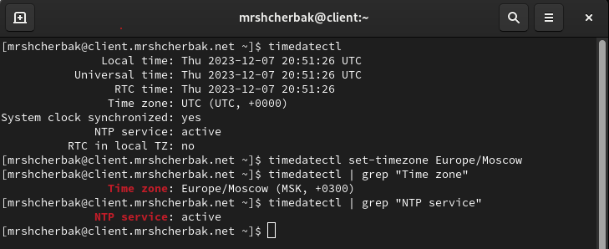

Рис.1.1. Просмотр параметров настройки даты и времени на клиенте

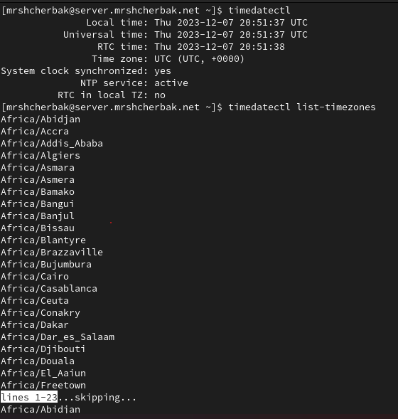

Рис.1.2. Просмотр параметров настройки даты и времени на сервере

2. На сервере и клиенте посмотрела текущее системное время с помощью команды date (рис.1.3 – рис.1.4).

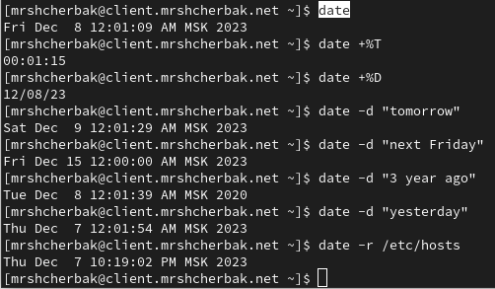

Рис.1.3. Просмотр параметров команды date на клиенте

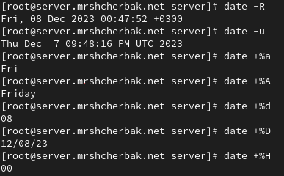

Рис.1.4. Просмотр параметров команды date на сервере

3. На сервере и клиенте посмотрела аппаратное время с помощью команды hwclock (рис.1.5 – рис.1.6).

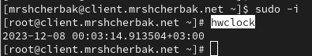

Рис.1.5. Просмотр аппаратного времени на клиенте



Рис.1.6. Просмотр аппаратного времени на сервере

**2. Управление синхронизацией времени**

1. Установила на сервере необходимое программное обеспечение и проверила источники времени на клиенте и сервере (рис.2.1 – рис.2.2). Оба сервера пытаются поддерживать синхронизацию времени с несколькими надежными источниками, что обеспечивает стабильность и надежность времени в системе. На клиенте (client.mrshcherbak.net):

time.cloudflare.com (^*): сервер, с которым в настоящий момент синхронизирован данный хост (*). Имеет стратум 3.

ns.iitp.ru, atomail.ru, ns.aksinet.net: эти серверы являются альтернативными источниками, каждый со своим стратумом и параметрами синхронизации.

На сервере (server.mrshcherbak.net):

ntp1.doorhan.ru(^*): сервер, с которым в настоящий момент синхронизирован данный хост (*). Имеет стратум 2.

dot.kkursor.ru, 195.133.23.209, time.cloudflare.com: эти серверы также являются альтернативными источниками времени.

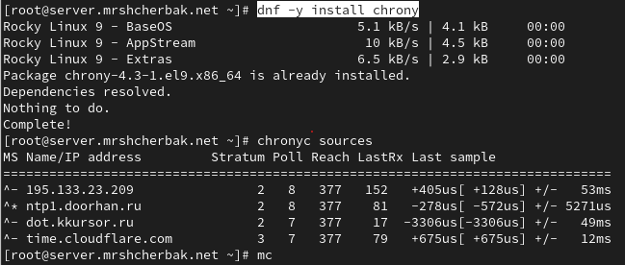

Рис.2.1. Установка ПО и проверка источников времени на сервере

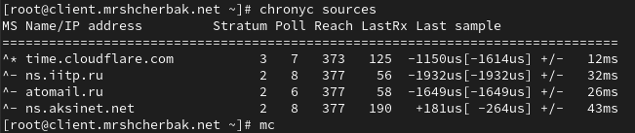

Рис.2.2. Проверка источников времени на клиенте

2. На сервере открыла на редактирование файл /etc/chrony.conf и добавила строку allow 192.168.0.0/16 (рис.2.3).

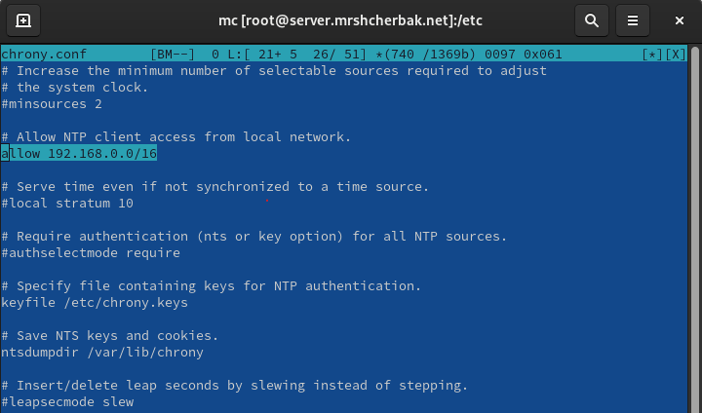

Рис.2.3. Редактирование файла /etc/chrony.conf

3. На сервере перезапустила службу chronyd и настроила межсетевой экран на сервере (рис.2.4).

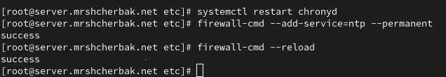

Рис.2.4. Выполнение команд

4. На клиенте открыла файл /etc/chrony.conf и добавила строку server server.mrshcherbak.net iburst (рис.2.5). Добавление строки указывает клиенту использовать сервер server.mrshcherbak.net в качестве источника времени с поддержкой ускоренной синхронизации.

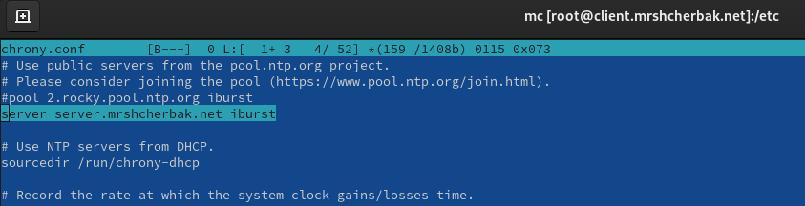

Рис.2.5. Редактирование файла /etc/chrony.conf

После выполнения этих шагов, клиент будет пытаться синхронизировать свое время с сервером, и сервер разрешит доступ к себе из сети с IP-адресами 192.168.0.0/16.

5. На клиенте перезапустила службу chronyd и проверила источники времени на клиенте и сервере, а также посмотрела подробную информацию о синхронизации (рис.2.6 – 2.9).

Формат вывода следующий. Столбец M указывает на то, какой тип источника используется:

– ^ используется для сервера;

– = означает одноранговое соединение;

– # локальный источник времени.

В столбце S отображается текущее состояние источника:

– знак * в этом столбце указывает сервер, с которым в настоящий момент синхронизирован данный хост;

– знак + означает приемлемый источник времени;

– знак ? используется для источника, с которым была потеряна связь;

– знак x (так называемый фальшивый источник) означает, что его время не соответствует большинству других источников;

– знак ~ указывает, что источник показал слишком большую изменчивость или что

первоначальная синхронизация ещё не установлена с этими часами.

В следующих столбцах располагается имя / IP-адрес удалённого сервера, затем страта, которой соответствует сервер. Столбец Poll указывает интервал опроса, выраженный в степенях 2 (например, значение 6 в этом столбце будет составлять 64 секунды). Столбец Reach содержит восьмеричное число 377, если последние восемь опросов были успешны. Столбец LastRx указывает время последнего контакта. Столбец Last sample показывает смещение между локальными часами и источником при последнем измерении.

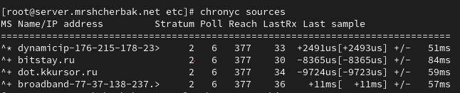

Рис.2.6. Проверка источников времени на сервере

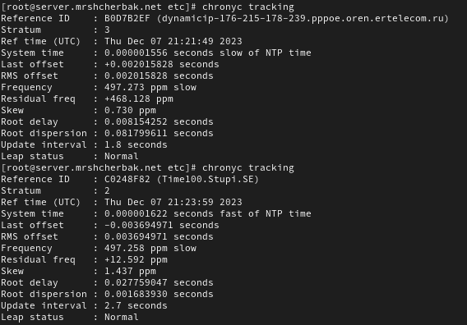

Рис.2.7. Подробная информация о синхронизации

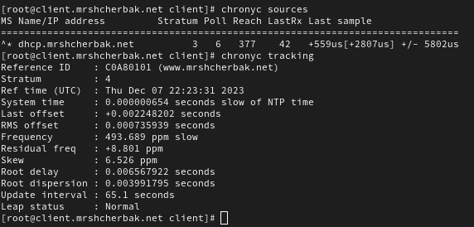

Рис.2.8. Проверка источников времени на клиенте и подробная информация о синхронизации

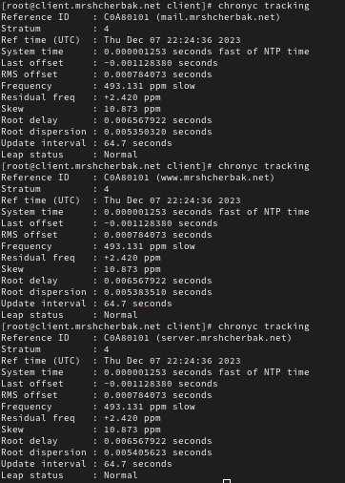

Рис.2.9. Подробная информация о синхронизации

**3. Внесение изменений в настройки внутреннего окружения виртуальных машин**

1. На виртуальной машине server перешла в каталог для внесения изменений в настройки внутреннего окружения /vagrant/provision/server/, создала в нём каталог ntp, в который поместила в соответствующие подкаталоги конфигурационные файлы, а в каталоге /vagrant/provision/server создала исполняемый файл ntp.sh и, открыв его на редактирование, прописала в нём скрипт (рис.3.2). Действия представлены на рис.3.1.

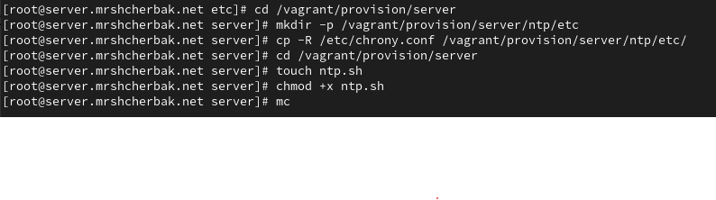

Рис.3.1. Выполнение команд

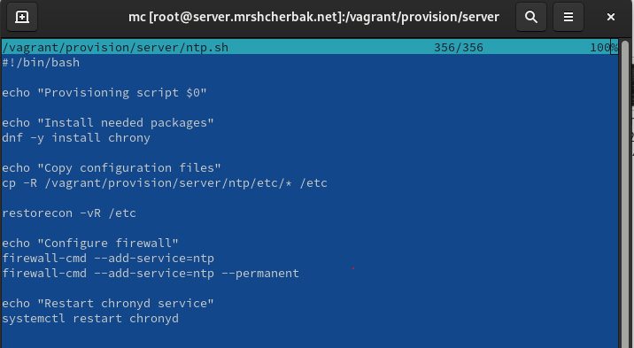

Рис.3.2. Содержимое файла ntp.sh на сервере

2. На виртуальной машине client перешла в каталог для внесения изменений в настройки внутреннего окружения /vagrant/provision/client/, создала в нём каталог ntp, в который поместила в соответствующие подкаталоги конфигурационные файлы, а в каталоге /vagrant/provision/client создала исполняемый файл ntp.sh и, открыв его на редактирование, прописала в нём скрипт (рис.3.4). Действия представлены на рис.3.3.

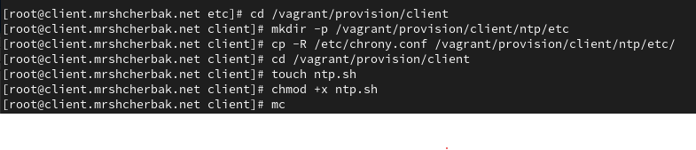

Рис.3.3. Выполнение команд

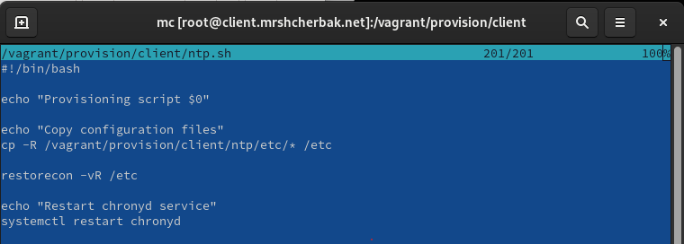

Рис.3.4. Содержимое файла ntp.sh на клиенте

3. Для отработки созданных скриптов во время загрузки виртуальных машин server

и client в конфигурационном файле Vagrantfile добавила в соответствующих разделах конфигураций для сервера и клиента записи (рис.3.5 – рис.3.6).

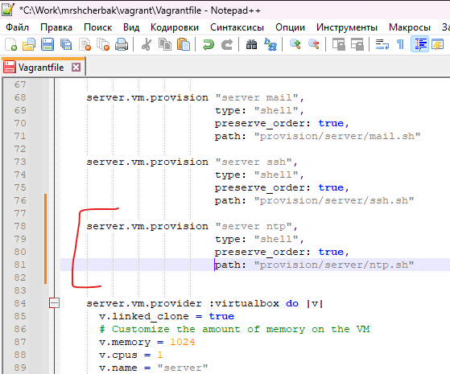

Рис.3.5. Редактирование файла Vagrantfile

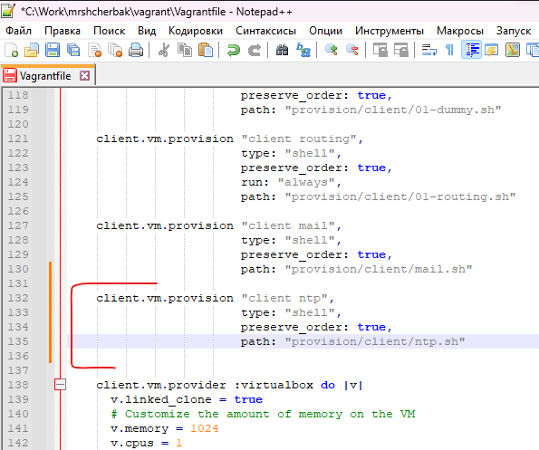

Рис.3.6. Редактирование файла Vagrantfile

**Вывод:** таким образом, в ходе выполнения л/р №12 я получила навыки по управлению системным временем и настройке синхронизации времени.

# Контрольные вопросы

1. Почему важна точная синхронизация времени для служб баз данных?

Точная синхронизация времени в базах данных важна для поддержания согласованности данных, корректного ведения транзакций, обеспечения безопасности, аудита и согласования событий в распределенных системах.

2. Почему служба проверки подлинности Kerberos сильно зависит от правильной синхронизации времени?

Служба проверки подлинности Kerberos использует временные метки для предотвращения атак воспроизведения. Неверная синхронизация времени может привести к отклонению этих меток, что сделает аутентификацию недействительной. Если системные часы клиентов и сервера расходятся, то аутентификация не будет выполнена.

3. Какая служба используется по умолчанию для синхронизации времени на RHEL 7?

На RHEL 7 по умолчанию для синхронизации времени используется служба chronyd. Это демон, который предоставляет реализацию протокола NTP (Network Time Protocol) для синхронизации времени на системе. Через chronyd система может автоматически подстраивать свое время с использованием внешних NTP-серверов.

4. Какова страта по умолчанию для локальных часов?

Из вывода timedatectl видно, что изначально была установлена временная зона UTC (UTC, +0000). Страта +0300 означает, что локальное время отличается на 3 часа вперёд от времени в UTC.



5. Какой порт брандмауэра должен быть открыт, если вы настраиваете свой сервер как одноранговый узел NTP?

Для настройки сервера как однорангового узла NTP (Network Time Protocol), обычно используется UDP-порт 123. При наличии брандмауэра необходимо открыть UDP-порт 123 для входящего и исходящего трафика, чтобы обеспечить правильное функционирование протокола NTP.

6. Какую строку вам нужно включить в конфигурационный файл chrony, если вы хотите быть сервером времени, даже если внешние серверы NTP недоступны?

В конфигурационном файле Chrony (chrony.conf) можно использовать опцию local stratum, чтобы указать минимальный стратум, если внешние серверы NTP недоступны. Пример строки, которую можно добавить: local stratum 10.

Это установит локальный стратум в 10, что означает, что сервер будет восприниматься как неактивный, если внешние источники времени недоступны.

7. Какую страту имеет хост, если нет текущей синхронизации времени NTP?

Если хост не имеет текущей синхронизации времени с NTP (Network Time Protocol) и не получает временную информацию от других источников, то его страта будет равна максимальной возможной страте, которая обычно равна 16. В терминах NTP, страта представляет собой уровень "близости" к источнику времени, где страта 0 - это самый точный источник. Чем выше страта, тем менее надежен источник времени.

8. Какую команду вы бы использовали на сервере с chrony, чтобы узнать, с какими

серверами он синхронизируется?

Для того чтобы узнать, с какими серверами синхронизируется chrony на сервере, можно использовать команду chronyc sources. Эта команда выведет информацию о серверах, с которыми chrony в настоящий момент синхронизируется, а также различные параметры связанные с их синхронизацией.



9. Как вы можете получить подробную статистику текущих настроек времени для процесса chrony вашего сервера.

Чтобы получить подробную статистику текущих настроек времени для процесса Chrony на сервере, можно воспользоваться командой chronyc tracking. Эта команда предоставляет информацию о текущей синхронизации времени, погрешности, состоянии и других параметрах, связанных с Chrony.

